Комплект лекций по междисциплинарному курсу «Технология монтажа, обслуживания и ремонта схем КИПиА»
Для профессии 18494 «Слесарь по контрольно-измерительным приборам и автоматике» (подготовка на 2–3 разряды)
Раздел: Производство и распределение электроэнергии

Лекция 1. Введение в электроэнергетику. Основные способы генерации электроэнергии
Продолжительность: 2 академических часа
Цель лекции: Изучить роль электроэнергии в системах КИПиА, основные способы генерации на ТЭС и АЭС, принципы преобразования энергии и роль контрольно-измерительных приборов.
1.1. Роль электроэнергии в системах КИПиА
Электроэнергия является основой функционирования любого современного промышленного оборудования. Для систем КИПиА она играет роль «кровеносной системы», обеспечивая жизнедеятельность каждого датчика, контроллера и исполнительного механизма. Понимание процессов выработки, передачи и распределения электроэнергии — это практическая необходимость для слесаря КИПиА, позволяющая грамотно выполнять монтаж, диагностику и обслуживание схем питания.
1.2. Общий принцип производства электроэнергии
Производство электроэнергии заключается в преобразовании различных видов первичной энергии (химической, ядерной, механической) в электрическую. Это преобразование происходит на электростанциях различных типов, каждый из которых имеет уникальные технологические процессы и требования к системам контроля и управления.
1.3. Тепловые электростанции (ТЭС)
ТЭС используют химическую энергию органического топлива (газ, уголь, мазут). При сжигании топлива выделяется тепло, которое преобразуется в энергию пара высокого давления и температуры. Пар подается на лопатки паровой турбины, приводя её в движение. Турбина вращает ротор трехфазного синхронного генератора, где происходит генерация электроэнергии.
Роль КИПиА на ТЭС:
Тысячи датчиков непрерывно отслеживают параметры: давление и температуру пара, расход топлива и воздуха, уровень воды в котлах, состав дымовых газов. Отказ любого датчика может привести к серьёзным последствиям, вплоть до остановки энергоблока.
1.4. Атомные электростанции (АЭС)
АЭС используют тепловую энергию, выделяемую в процессе управляемой цепной ядерной реакции деления ядер урана. Тепло используется для генерации пара и вращения турбогенератора. Специфика АЭС накладывает исключительные требования к системам КИПиА.
Роль КИПиА на АЭС:
Системы должны круглосуточно контролировать нейтронный поток, давление и температуру в корпусе реактора, герметичность тепловыделяющих элементов, радиационный фон. Системы аварийной защиты должны срабатывать мгновенно и безупречно.
Таблица 1.1. Сравнение ТЭС и АЭС
Параметр | ТЭС | АЭС
Источник энергии | Органическое топливо | Ядерное топливо
Основные контролируемые параметры | Температура, давление, расход | Нейтронный поток, радиация, герметичность
Требования к надежности КИПиА | Высокие | Исключительно высокие
Влияние на экологию | Значительное | Минимальное при нормальной работе
Вопросы для повторения (Лекция 1):
- Какую роль играет электроэнергия в системах КИПиА?
- Опишите общий принцип производства электроэнергии.
- Каковы основные этапы преобразования энергии на ТЭС?
- Чем отличаются требования к системам КИПиА на АЭС от требований на ТЭС?
- Назовите ключевые параметры, контролируемые системами КИПиА на атомной электростанции.

Лекция 2. Гидроэнергетика и возобновляемые источники энергии
Продолжительность: 2 академических часа
Цель лекции: Изучить принципы работы гидроэлектростанций и возобновляемых источников энергии, понять их роль в современной энергетике, определить задачи КИПиА в данных системах.
2.1. Гидроэлектростанции (ГЭС)
ГЭС преобразуют кинетическую энергию потока падающей воды в механическую энергию вращения гидротурбины. Турбина напрямую соединена с гидрогенератором, где происходит выработка электроэнергии.
Роль КИПиА на ГЭС:
Ключевые объекты контроля — уровень воды в верхнем и нижнем бьефе, давление воды на лопатках турбины, вибрация и температура в подшипниковых узлах. Мониторинг этих параметров предотвращает разрушение оборудования и обеспечивает его долговечность.
2.2. Возобновляемые источники энергии (ВИЭ)
ВИЭ играют всё более значительную роль в энергобалансе. К ним относятся ветряные (ВЭС) и солнечные (СЭС) электростанции.
- Ветрогенераторы преобразуют кинетическую энергию ветра во вращение лопастей, которое через редуктор передается на генератор.
- Солнечные панели напрямую преобразуют энергию фотонов в электрический ток.
Роль КИПиА на ВИЭ:
Контроль скорости и направления ветра, позиционирование лопастей и гондолы (для ВЭС), отслеживание уровня инсоляции и температуры фотоэлектрических модулей (для СЭС), управление инверторами, преобразующими постоянный ток в переменный.
2.3. Стандартные параметры генерации
На выходе генераторов любой электростанции формируется трехфазный переменный ток промышленной частоты 50 Гц. Стандартное выходное напряжение на клеммах генератора обычно составляет от 6 до 24 кВ. Передача электроэнергии на большие расстояния при таком напряжении неэффективна из-за больших потерь на нагрев проводов.
Таблица 2.1. Характеристики возобновляемых источников энергии
Тип станции | Источник энергии | Основные контролируемые параметры | Роль КИПиА
ВЭС | Кинетическая энергия ветра | Скорость и направление ветра, позиция лопастей | Управление ориентацией, контроль параметров генератора
СЭС | Солнечная радиация | Уровень инсоляции, температура модулей | Управление инверторами, мониторинг эффективности
Вопросы для повторения (Лекция 2):
- Как происходит преобразование энергии на ГЭС?
- Какие параметры контролируются системами КИПиА на гидроэлектростанциях?
- Опишите принцип работы ветрогенератора.
- Какие задачи выполняют системы КИПиА на солнечных электростанциях?
- Почему передача электроэнергии при напряжении 6–24 кВ на большие расстояния неэффективна?

Лекция 3. Передача электроэнергии: сети, трансформаторы, подстанции
Продолжительность: 2 академических часа
Цель лекции: Изучить принципы передачи электроэнергии на большие расстояния, понять роль повышающих трансформаторов, изучить классификацию сетей и устройство распределительных подстанций.
3.1. Принцип передачи электроэнергии
Для минимизации потерь при транспортировке применяется принцип повышения напряжения. Мощность постоянна (P = UI), поэтому повышение напряжения снижает силу тока. Потери мощности в проводах пропорциональны квадрату силы тока (P_потерь = I²R). На выходе с электростанции устанавливаются повышающие трансформаторы.
3.2. Классификация сетей
Система передачи электроэнергии делится на сети разных классов напряжения:
- Магистральные сети (110–1150 кВ) — передача огромных мощностей на сотни и тысячи километров.
- Распределительные сети (6–35 кВ / 0.4 кВ) — снабжение электроэнергией промышленных предприятий и жилых районов.
3.3. Распределительные подстанции и трансформаторные пункты
Распределительные подстанции принимают энергию от магистральных сетей (например, 110 кВ) и понижают её до среднего уровня (6, 10 или 35 кВ). Далее энергия поступает на трансформаторные пункты (ТП), где происходит окончательное преобразование до низкого напряжения 380/220 В.
Сердцем подстанции является распределительное устройство (РУ) — комплекс, включающий коммутационные аппараты, измерительные трансформаторы, аппараты защиты и сборные шины.

Таблица 3.1. Классификация сетей электропередачи
Тип сети | Напряжение | Назначение | Основные элементы
Магистральная | 110–1150 кВ | Передача на большие расстояния | ЛЭП, силовые трансформаторы, высоковольтные выключатели
Распределительная (среднего напряжения) | 6–35 кВ | Снабжение предприятий и районов | Распределительные подстанции, кабельные линии
Распределительная (низкого напряжения) | 0.4 кВ | Питание конечных потребителей | Трансформаторные пункты, распределительные щиты
Вопросы для повторения (Лекция 3):
- Почему для передачи электроэнергии на большие расстояния необходимо повышать напряжение?
- Назовите классы напряжения магистральных и распределительных сетей.
- Какие функции выполняют распределительные подстанции?
- Что такое трансформаторный пункт и для чего он предназначен?
- Из каких основных элементов состоит распределительное устройство?

Лекция 4. Распределение электроэнергии и практические задачи слесаря КИПиА
Продолжительность: 2 академических часа
Цель лекции: Изучить задачи слесаря КИПиА по монтажу, обслуживанию и ремонту схем питания, сигнализации и защиты во вторичных цепях распределительных сетей.
4.1. Работа с вторичными цепями низкого напряжения
Слесарь КИПиА работает преимущественно с вторичными цепями распределительных сетей напряжением до 1000 В. Его задача — обеспечить работу измерительной, управляющей и сигнальной аппаратуры.
4.2. Ключевые зоны ответственности
- Организация цепей питания приборов и систем автоматизации — монтаж, подключение и обслуживание шкафов управления, ПЛК, панелей оператора, датчиков, преобразователей сигналов.
- Обеспечение бесперебойности работы — монтаж, подключение и обслуживание источников бесперебойного питания (ИБП) для критически важных систем.
- Работа с измерительными цепями — монтаж, проверка и ремонт цепей измерительных трансформаторов тока (ТТ) и напряжения (ТН).
- Монтаж и обслуживание систем сигнализации и защиты — установка и ремонт цепей световой и звуковой сигнализации, датчиков контроля изоляции, цепей управления автоматическими выключателями.
4.3. Пример практической задачи: подключение измерительного трансформатора
Трансформатор тока (ТТ) используется для пропорционального снижения тока в силовой цепи до безопасного для измерения значения (например, 5 А).
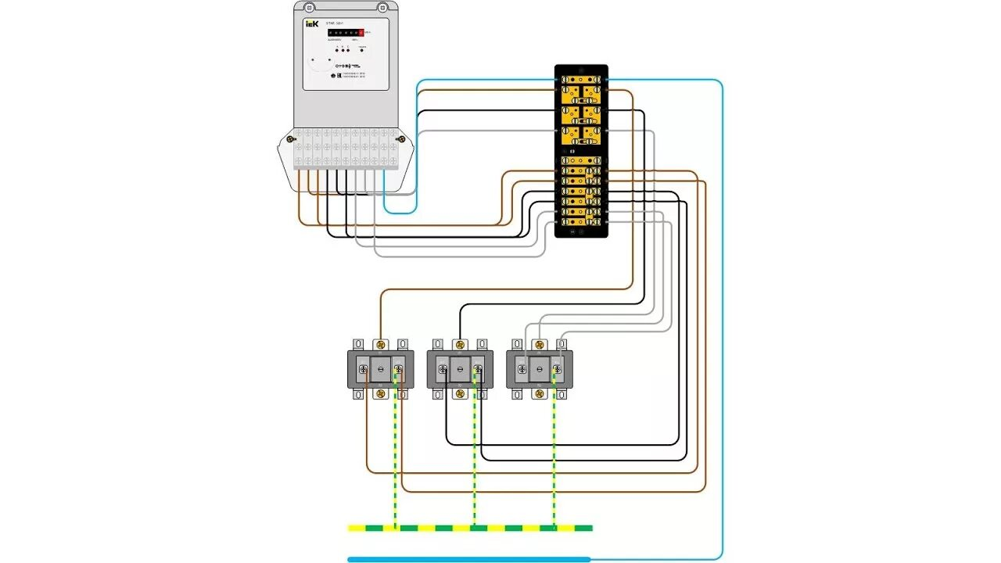
Рисунок 4.1. Схема подключения трехфазного счетчика через трансформаторы тока
Слесарь КИПиА должен:
- Проверить соответствие коэффициента трансформации.
- Обеспечить надёжное соединение вторичной обмотки ТТ с измерительным прибором.
- Убедиться в целостности цепи и отсутствии обрывов.

Таблица 4.1. Стандартные сигналы в цепях КИПиА
Тип сигнала | Диапазон | Применение
Переменное напряжение | 220 В | Питание шкафов управления, ПЛК
Постоянное напряжение | 24 В | Питание датчиков, исполнительных механизмов
Токовый сигнал | 4–20 мА | Передача сигналов от датчиков
Дискретный сигнал | 0/24 В | Сигнализация, управление
Вопросы для повторения (Лекция 4):
- С какими цепями работает слесарь КИПиА в распределительных сетях?
- Перечислите основные задачи слесаря КИПиА по организации цепей питания.
- Для чего используются измерительные трансформаторы тока и напряжения?
- Какие системы сигнализации и защиты монтирует и обслуживает слесарь КИПиА?
- Назовите стандартные сигналы, используемые в цепях КИПиА, и укажите их назначение.

